**ΜΕΓΑΛΗ ΠΑΡΑΣΚΕΥΗ**

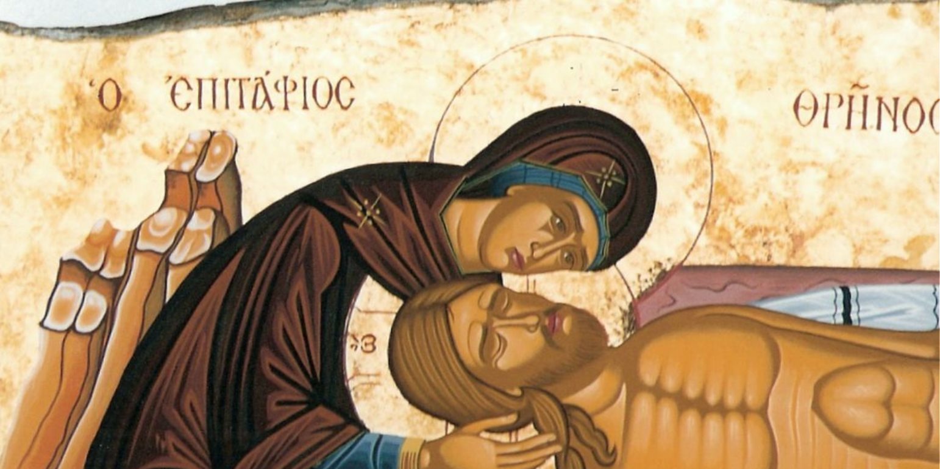

Τα Κάλαντα της Μεγάλης Παρασκευής έχουν θρηνητικό χαρακτήρα και αναφέρονται στη Σταύρωση του Χριστού.

Το πρωί της Μεγάλης Παρασκευής ομάδες παιδιών γυρνούν από σπίτι σε σπίτι και τραγουδούν το «**Σήμερα μαύρος ουρανός**», γνωστό και ως «Μοιρολόι της Παναγίας». Σε πολλές περιοχές τα κορίτσια κρατούν ένα στεφάνι, πλεγμένο με λουλούδια εποχής, το οποίο στη συνέχεια το τοποθετούν στον Επιτάφιο.

[**https://youtu.be/nDMqFizM954**](https://youtu.be/nDMqFizM954)

Η Μεγάλη Παρασκευή είναι μέρα μεγάλου πένθους. Είναι η μέρα που όλοι **νηστεύουν ακόμα και το λάδι** με τιμητικό πιάτο τις νερόβραστες φακές και το μαρούλι με ξύδι, σε ανάμνηση του περιστατικού με τον στρατιώτη που έδωσε στον Ιησού ξύδι όταν Εκείνος ζήτησε νερό.

Στην **Κρήτη**, βράζουν σαλιγκάρια και πίνουν το ζουμί τους.

Το έθιμο απαγορεύει κάθε εργασία τη μέρα αυτή.

**Στη Νάξο,** δεν φιλάνε τη Μεγάλη Παρασκευή, γιατί με το φιλί του πρόδωσε ο Ιούδας τον Χριστό, ενώ δεν σφάζουν, «για το αίμα του Χριστού».

Το πρωί της**Μεγάλης Παρασκευής** γίνεται η**Αποκαθήλωση** όπου ο ιερέας κατεβάζει τον **Εσταυρωμένο από τον Σταυρό**, τον τυλίγει σε καθαρό σεντόνι και τοποθετεί το**Άγιο Σώμα του στον Επιτάφιο.**

 Στην **Πάρο**, μετά την Αποκαθήλωση, προσφέρονται τα «**μεράσματα**» (νηστίσιμα κεράσματα), για να συγχωρεθεί η ψυχή των αποθανόντων.

Το βράδυ, στην Ακολουθία του Επιταφίου ψάλλονται - σε τρεις στάσεις (μέρη) - τα **Εγκώμια**, 185 σύντομα τροπάρια πολύ αγαπητά στον λαό, αγνώστου ποιητή: **« Ἡ Ζωή ἐν τάφῳ…», «Ἀξιον ἐστί…», «Αἱ γενεαί πᾶσαι…»**

<https://youtu.be/28aptfqx-us> (Ἡ Ζωή ἐν τάφῳ): Πέτρος Γαϊτάνος

<https://youtu.be/2XPmspeF1Lw> (Ἀξιον ἐστί): Παιδική χορωδία

<https://youtu.be/LnMtWakM8FM> *(*Αἱ γενεαί πᾶσαι): Παιδική χορωδία

<https://youtu.be/GOBoRbbTXLc> (Ω! γλυκύ μου έαρ!): Βαγγέλης Παπαθανασίου – Ειρήνη Παππά

Η περιφορά του Επιταφίου είναι το κυριότερο **έθιμο της Μεγάλης Παρασκευής.**

Παλιά γινόταν ένας συναγωνισμός ανάμεσα στις ενορίες για το ποιος θα φτιάξει τον ομορφότερο στολισμό.

Στη **Ναύπακτο**, η περιφορά του Επιταφίου συνδυάζεται με ρίψη πυροτεχνημάτων στο λιμάνι, σε ανάμνηση της ηρωικής προσπάθειας του μπουρλοτιέρη Ανεμογιάννη να πυρπολήσει την τουρκική ναυαρχίδα στον χώρο αυτό.

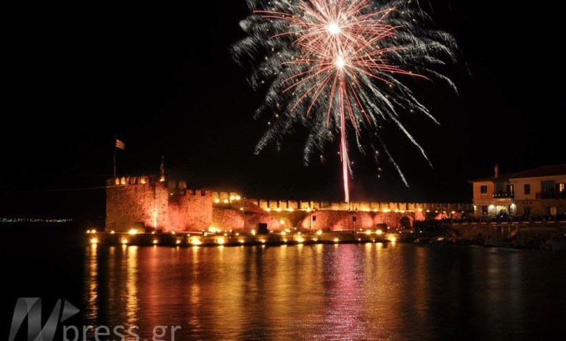

Στην **Αμοργό,** το απόγευμα προσφέρονται ψωμί, ελιές και νηστίσιμα γλυκά σε κατοίκους και επισκέπτες και το βράδυ οι γυναίκες ραίνουν την πομπή με αρώματα.

Στην **Πάρο**, η περιφορά του Επιταφίου κάνει δεκαπέντε στάσεις. Σε καθεμία από αυτές φωτίζεται κι ένα σημείο του βουνού, όπου τα παιδιά ντυμένα Ρωμαίοι στρατιώτες ή μαθητές του Χριστού, αναπαριστούν σκηνές από **τη ζωή και τα Πάθη του Χριστού.**

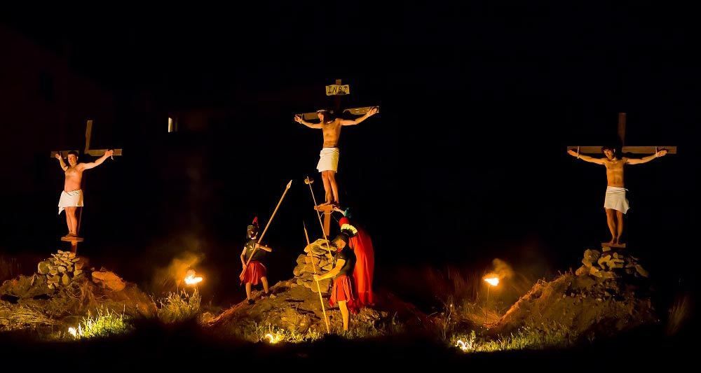

Στην **Ύδρα**, την **Τήνο**, τη **Νάξο**, το **Τολό**, ο Επιτάφιος μπαίνει στη θάλασσα για να ευλογηθούν τα νερά και να γίνει δέηση υπέρ των ναυτικών που ταξιδεύουν, για ήσυχα ταξίδια και καλό γυρισμό.

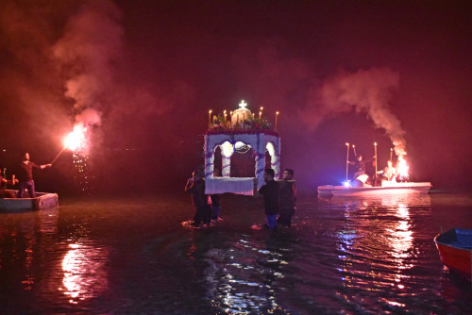

Επιστρέφοντας και μπαίνοντας στον ναό, όλοι περνούν κάτω από τον Επιτάφιο για το καλό.

Τα λουλούδια του Επιταφίου μοιράζονται στους πιστούς, γιατί θεωρούνται θαυματουργά.

Τη Μεγάλη Παρασκευή, μετά την περιφορά του Επιταφίου, αναβιώνει το έθιμο το «**κάψιμο του Ιούδα**». Τρεις ημέρες νωρίτερα, οι κάτοικοι φτιάχνουν τον Ιούδα από υφάσματα, άχυρα, και ξύλα, βάζοντας στα μάτια του κροτίδες.

Η νύχτα φωτίζεται από τις δεκάδες φωτιές, που ανάβουν οι κάτοικοι, στέλνοντας έτσι το μήνυμα της κάθαρσης, αλλά και της αιώνιας ανάστασης.

(Η μέρα που γίνεται το κάψιμο του Ιούδα διαφοροποιείται: σε μερικές περιοχές γίνεται τη Μεγάλη Παρασκευή, ενώ σε άλλες μετά την Ανάσταση).

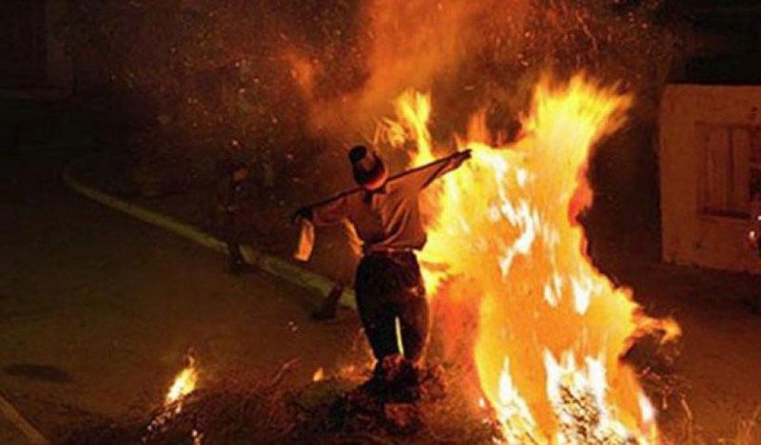

Στο **Αγρίνιο**, αμέσως μετά την περιφορά των επιταφίων, αναβιώνει το «**έθιμο των χαλκουνιών**». Τα χαλκούνια είναι αυτοσχέδιες εκρηκτικές κατασκευές που αποτελούνται από έναν μεγάλο κύλινδρο γεμάτο με ένα μείγμα μπαρουτιού και ένα φυτίλι στο άκρο. Η ιστορία τους χάνεται στα χρόνια της Τουρκοκρατίας όταν οι Αγρινιώτες τα άναβαν κατά την περιφορά του Επιταφίου για να απομακρύνουν τους αλλόθρησκους.

